TOITURE DE TERRASSE AVEC LAMES ORIENTABLES ET COULISSANTES EN ALUMINIUM

Fabricant
RENSON Outdoor nv, Polydore Rensonstraat 8, 9770 Kruisem – Belgique
Tel. +32(0)56 30 30 00, info@renson.be, www.renson-outdoor.com
(le texte marqué en rouge peut être barré en fonction de votre choix)

Description
Camargue Skye® est une toiture de terrasse en aluminium avec une toiture horizontale de protection solaire équipée d’un système de lames orientables et coulissantes en aluminium extrudé qui selon le type d’installation est soutenue par une, deux ou quatre colonnes verticales. Cette toiture de terrasse peut être montée de manière autoportante ou contre une façade.

Dimensions
Span: Min. 1800 mm
Max. 4500 mm
Pivot: Min. 3250 mm
Max. 6200 mm
Hauteur de passage libre: Max. 2800 mm
Hauteur totale sans caisson du moteur: Hauteur de passage libre + 260 mm
Hauteur totale avec position verticale des lames: hauteur de passage libre + 260 mm + 95 mm
Pour info:
Le côté span est le côté où la lame est parallèle au cadre
Le côté pivot est le côté sur lequel la lame pivote (perpendiculaire au cadre).

Exécution du système

Cadre:
- Cadre solide sur le pourtour en profils d’aluminium extrudé
- Hauteur: 260 mm
- Profondeur du profil cadre Span: 150 mm
- Profondeur du profil cadre Pivot: 330 mm
- Inclinaison: 0°

Lames:
- Lames de protection solaire en aluminium extrudé
- A double paroi pour supporter une charge importante de neige
- Orientables à 135°
- Face inférieure: entièrement plate
- Face supérieure: bords effilés + gouttière pour évacuation de l’eau
- Faces latérales équipées d’un profil de fixation invisible en forme de L contre le retour d’eau
- Evacuation d’eau en position fermée par le design spécifique
- Evacuation d’eau même lorsque la lame pivote après une averse
- Montage des lames:
  - Fixation dans les côtés pivot à l’aide d’axes en acier inoxydable.
  - Légère inclinaison des lames pour une évacuation d’eau optimale.

Colonnes:
- Selon le type d’installation, on utilise 1, 2 ou 4 colonnes
- Dimensions: 150 x 150 mm
- Conçues au départ d’un profil central en croix et de profils d’angle qui selon les personnalisations peuvent être adaptés en tant que coulisse, éclairage de colonne ou butée de la porte coulissante.

Pieds de montage:
3 types:
- Pieds de montage visibles avec plaque au sol apparente
- Pieds de montage invisibles
- Pieds de montage scellés

Motorisation:
- 4 moteurs en ligne 24V DC avec transmission planétaire
- Fonctionnement:
  - Rotation: axes hexagonaux avec roue dentée
  - Coulissement: axes hélicoïdaux synchronisés avec chariot et système de chaîne qui garantissent un coulissement régulier et parallèle.
- Montage:
  - Les moteurs sont intégrés de manière invisible dans le profil cadre Pivot

Evacuation d’eau:
- Évacuation d’eau intégrée: l’eau provenant des lames et des gouttières intégrées invisibles est évacuée via chaque colonne vers un côté Span.
- Dans les colonnes du côté Span on intègre des gouttières.
- En cas de pied de montage scellé, la gouttière peut être raccordée à une citerne.

Couleur:
Tous les profils en aluminium visibles sont thermolaqués en structuré, couleur RAL au choix (60-80 microns).

Assemblage:
Toutes les fixations et les vis sont en acier inoxydable.

Alimentation et câblage:
Les câbles électriques sont intégrés de manière invisible dans la toiture de terrasse

Caractéristiques techniques

Poids maximum de la charge de neige:
Voir graphique ci-dessous selon les dimensions
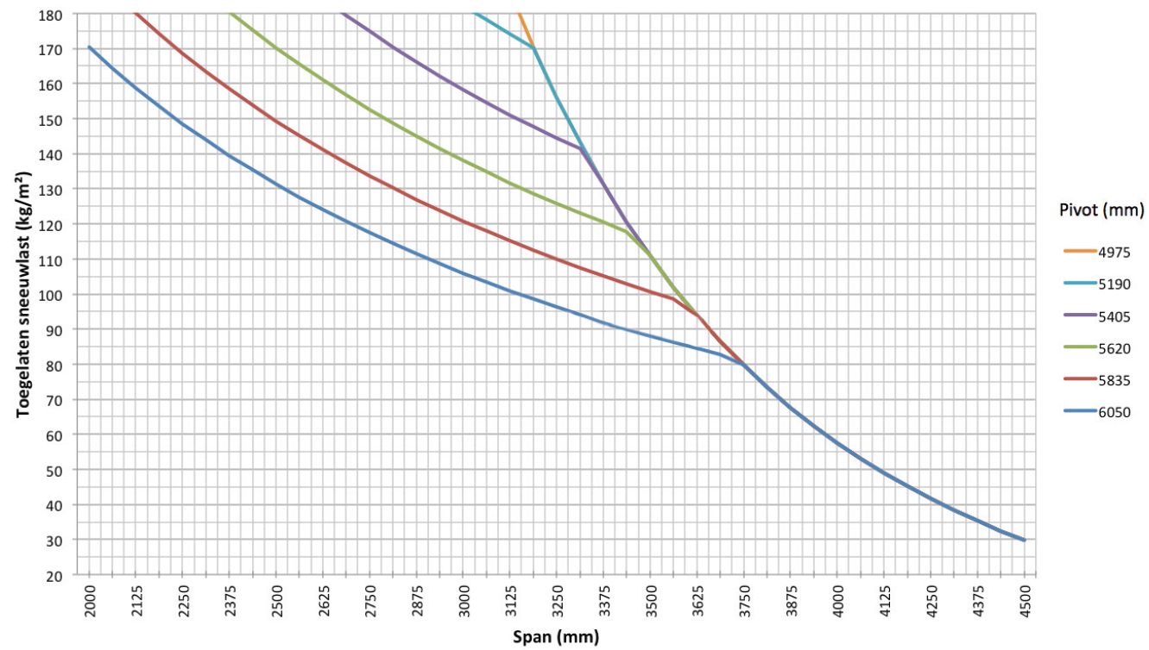

Vitesse de vent maximale lors de la commande des lames:
50 km/h

Résistance au vent jusqu’à:
120 km/h (avec lames fermées)

Evacuation d’eau et débit des précipitations:
La toiture de terrasse peut supporter un débit de précipitations qui correspond à une averse d’une intensité de 150 l/m².h d’une durée max de 2 minutes. Ce type d’averse se produit en moyenne tous les
10 ans (voir statistiques de précipitations en Belgique: NBN B 52-011)

Garantie
- Garantie produit de 10 ans sur la structure, sous réserve d'enregistrement (tous les défauts pouvant survenir dans le cadre d'une utilisation domestique normale et d'un entretien régulier) (5 ans standard)
- Garantie de 10 ans sur la couche de peinture, la couleur et la brillance des profilés en aluminium, sous réserve d'enregistrement (5 ans standard)
- 5 ans de garantie sont accordés pour les moteurs Somfy et Renson
- 5 ans de garantie sont accordés sur les commandes et capteurs Somfy
- 2 ans de garantie sont en vigueur pour les composants électriques (chauffage, haut‑parleurs, éclairage, …) et les commandes
- 2 ans de garantie sont accordés au détecteur de pluie
- 5 ans de garantie sont accordés aux remplissages latéraux (Loggia, parois coulissantes vitrées, parois fixes, rideaux extérieurs)
- 5 ans de garantie sur la technologie Fixscreen des stores : la fermeture éclair reste dans la coulisse + bonne adhérence de la fermeture éclair à la toile
- 5 ans de garantie sont accordés sur les toiles en fibre de verre, polyester et acrylique

Options

Éclairage LED intégré dans les colonnes (non disponible en commande supplémentaire)
- Lumière blanche chaude: 550 – 680 lm/m (120 LED/m)
- Lumière blanche pure: 550 – 680 lm/m (120 LED/m)

UpDown LED - Éclairage LED intégré à l'intérieur du cadre
Le Up/Down LED offre un éclairage vers le haut et/ou vers le bas, pour un éclairage d'ambiance indirect ou direct
- Up:
  - Warm wit licht 120 LEDs/M | +/-2800K | 550-680 lumen/m
  - Puur wit licht 120 LEDs/m | +/- 5000K | 550-680 lumen/m
  - RGB 60 LEDs/m | 550-700 lumen/m

- Down:
  - Warm wit licht 120 LEDs/M | +/-2800K | 550-680 lumen/m
  - Puur wit licht 120 LEDs/m | +/- 5000K | 550-680 lumen/m

Panneaux coulissants Loggia
- Les panneaux coulissants Loggia sont composés d’un cadre en aluminium thermolaqué qui selon la hauteur de passage a les dimensions 40x40, 40x55 ou 40x70 mm. Le côté de 40 mm est toujours orienté vers la face avant
- Ce cadre peut être complété par:
  - Des lames rectangulaires fixes en aluminium
  - Des lames rectangulaires orientables en aluminium
  - Des lames rectangulaires fixes en bois Western Red Cedar
  - Des lames orientables en bois Western Red Cedar
  - Un store en fibre de verre
- Les panneaux coulissants sont suspendus à des rails supérieurs en aluminium et coulissent en bas sur un rail inférieur en aluminium
- La commande est manuelle
- Des différences de hauteur jusqu’à 5 cm au sol peuvent être compensées grâce à un guide inférieur flexible
- Pour une description détaillée du produit, voir cahier des charges panneaux coulissants Loggia

Fixscreens intégrés
- En cas de hauteur de passage ≤ 2,8 m il est possible d’intégrer des stores de protection solaire verticale dans la toiture de terrasse
- Les profils cadre de la structure de base forment le caisson de la protection solaire verticale
- Les coulisses sont fabriquées en aluminium extrudé Elles comportent 3 chambres
- La forme étudiée des colonnes et des coulisses permet de fixer les coulisses de manière simple et correcte à l’aide de vis sur les colonnes
- Pour une description détaillée du produit, voir cahier des charges Fixscreen

Panneaux en verre
- Les panneaux coulissants en verre peuvent être intégrés à la toiture de terrasse jusqu’à une hauteur de passage de 2600 mm, sous réserve de l’utilisation de pieds de montage renforcés sur les colonnes adjacentes
- Les profils inférieurs des panneaux en verre sont constitués de profils en aluminium extrudé et laqué
- La commande est manuelle
- Les panneaux en verre reposent sur un rail inférieur en aluminium extrudé avec une bande de coulisse inoxydable
- Le vitrage est composé de verre de sécurité de 10 mm d’épaisseur
- Le panneaux en verre peut être fermé à l’aide d’une serrure que l’on peut ouvrir/fermer des deux côtés avec une clé

Beam Heat & Sound
Uniquement possible sur span, donc pas sur pivot.

Beam:
- La toiture de terrasse peut être équipée d’un module Beam Il s’agit d’une poutre en aluminium comportant des éléments de chauffage (Heat) et des enceintes (Sound)
- Se monte au côté intérieur du profil cadre du côté Span
- Le module peut être orienté de 30°

Heat
- Élément chauffant par chaleur rayonnante intégré au module Beam.
Élément chauffant avec plaque de verre céramique noir plat
- Puissance : 2400 W/chaleur, courant = 12A/chaleur, IP65
- Contrôle RTS ou IO (même télécommande que les lames)

Sound:
- 4 Ohms Marine Speakers IP65 , 2 haut-parleurs intégrés dans le module Beam
- Puissance de crête 120W, réponse en fréquence : 90Hz - 22kHz
- Plaque de couverture en aluminium anodisé noir
- Connexion à un amplificateur / une radio via les câbles audio fournis ou avec un amplificateur intégré pour un fonctionnement autonome et une commande via un smartphone ou une tablette (y compris bluetooth)
- Dimensions L x H : 180 x 180 mm

Kit de détection de pluie:
- Contenu: détecteur de pluie, équerre de fixation, accessoires
- Action:
  - En cas de pluie/humidité les lames se referment automatiquement
  - En cas de pluie combinée à des températures de gel, les lames s’orientent vers la position programmée au préalable en cas de neige
- Est monté avec une légère inclinaison et contient un petit élément de chauffage pour un meilleur séchage du détecteur

Vent, neige, gel:
- Réglables via l’application. Les données météorologiques sont obtenues via Internet.

Normes
Ce produit est fabriqué selon, satisfait à et/ou est testé selon la norme: EN 13561

